**Nginx 配置详解**

**序言**

Nginx是lgor Sysoev为俄罗斯访问量第二的rambler.ru站点设计开发的。从2004年发布至今，凭借开源的力量，已经接近成熟与完善。

Nginx功能丰富，可作为HTTP服务器，也可作为反向代理服务器，邮件服务器。支持FastCGI、SSL、Virtual Host、URL Rewrite、Gzip等功能。并且支持很多第三方的模块扩展。

Nginx的稳定性、功能集、示例配置文件和低系统资源的消耗让他后来居上，在全球活跃的网站中有12.18%的使用比率，大约为2220万个网站。

牛逼吹的差不多啦，如果你还不过瘾，你可以百度百科或者一些书上找到这样的夸耀，比比皆是。

**Nginx常用功能**

1、Http代理，反向代理：作为web服务器最常用的功能之一，尤其是反向代理。

这里我给来2张图，对正向代理与反响代理做个诠释，具体细节，大家可以翻阅下资料。

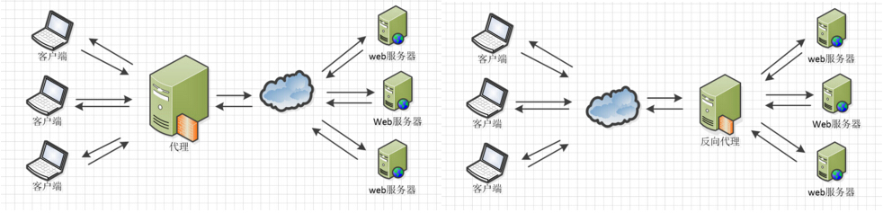

Nginx在做反向代理时，提供性能稳定，并且能够提供配置灵活的转发功能。Nginx可以根据不同的正则匹配，采取不同的转发策略，比如图片文件结尾的走文件服务器，动态页面走web服务器，只要你正则写的没问题，又有相对应的服务器解决方案，你就可以随心所欲的玩。并且Nginx对返回结果进行错误页跳转，异常判断等。如果被分发的服务器存在异常，他可以将请求重新转发给另外一台服务器，然后自动去除异常服务器。

**2、负载均衡**

Nginx提供的负载均衡策略有2种：内置策略和扩展策略。内置策略为轮询，加权轮询，Ip hash。扩展策略，就天马行空，只有你想不到的没有他做不到的啦，你可以参照所有的负载均衡算法，给他一一找出来做下实现。

上3个图，理解这三种负载均衡算法的实现

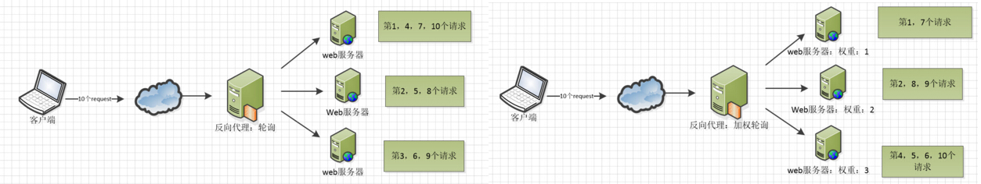

Ip hash算法，对客户端请求的ip进行hash操作，然后根据hash结果将同一个客户端ip的请求分发给同一台服务器进行处理，可以解决session不共享的问题。

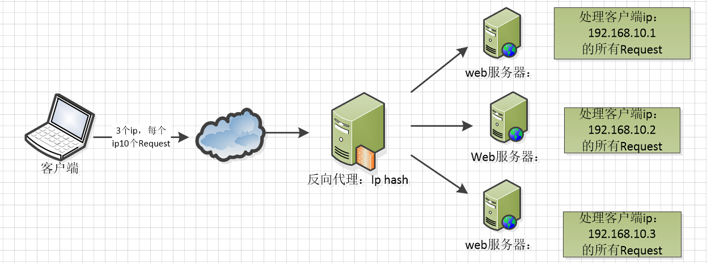

**3、web缓存**

Nginx可以对不同的文件做不同的缓存处理，配置灵活，并且支持FastCGI\_Cache，主要用于对FastCGI的动态程序进行缓存。配合着第三方的ngx\_cache\_purge，对制定的URL缓存内容可以的进行增删管理。

**4、Nginx相关地址**

源码：<https://trac.nginx.org/nginx/browser>

官网：[http://www.nginx.org/](http://www.nginx.org/" \t "_blank)

**Nginx配置文件结构**

如果你下载好啦，你的安装文件，不妨打开conf文件夹的nginx.conf文件，Nginx服务器的基础配置，默认的配置也存放在此。

在 nginx.conf 的注释符号为： **#**

默认的 nginx 配置文件 nginx.conf 内容如下：

#user nobody;

worker\_processes 1;

#error\_log logs/error.log;

#error\_log logs/error.log notice;

#error\_log logs/error.log info;

#pid logs/nginx.pid;

events {

worker\_connections 1024;

}

http {

include mime.types;

default\_type application/octet-stream;

#log\_format main '$remote\_addr - $remote\_user [$time\_local] "$request" '

# '$status $body\_bytes\_sent "$http\_referer" '

# '"$http\_user\_agent" "$http\_x\_forwarded\_for"';

#access\_log logs/access.log main;

sendfile on;

#tcp\_nopush on;

#keepalive\_timeout 0;

keepalive\_timeout 65;

#gzip on;

server {

listen 80;

server\_name localhost;

#charset koi8-r;

#access\_log logs/host.access.log main;

location / {

root html;

index index.html index.htm;

}

#error\_page 404 /404.html;

# redirect server error pages to the static page /50x.html

#

error\_page 500 502 503 504 /50x.html;

location = /50x.html {

root html;

}

# proxy the PHP scripts to Apache listening on 127.0.0.1:80

#

#location ~ \.php$ {

# proxy\_pass http://127.0.0.1;

#}

# pass the PHP scripts to FastCGI server listening on 127.0.0.1:9000

#

#location ~ \.php$ {

# root html;

# fastcgi\_pass 127.0.0.1:9000;

# fastcgi\_index index.php;

# fastcgi\_param SCRIPT\_FILENAME /scripts$fastcgi\_script\_name;

# include fastcgi\_params;

#}

# deny access to .htaccess files, if Apache's document root

# concurs with nginx's one

#

#location ~ /\.ht {

# deny all;

#}

}

# another virtual host using mix of IP-, name-, and port-based configuration

#

#server {

# listen 8000;

# listen somename:8080;

# server\_name somename alias another.alias;

# location / {

# root html;

# index index.html index.htm;

# }

#}

# HTTPS server

#

#server {

# listen 443 ssl;

# server\_name localhost;

# ssl\_certificate cert.pem;

# ssl\_certificate\_key cert.key;

# ssl\_session\_cache shared:SSL:1m;

# ssl\_session\_timeout 5m;

# ssl\_ciphers HIGH:!aNULL:!MD5;

# ssl\_prefer\_server\_ciphers on;

# location / {

# root html;

# index index.html index.htm;

# }

#}

}

**nginx 文件结构**

... #全局块

events { #events块

...

}

http #http块

{

... #http全局块

server #server块

{

... #server全局块

location [PATTERN] #location块

{

...

}

location [PATTERN]

{

...

}

}

server

{

...

}

... #http全局块

}

* 1、**全局块**：配置影响nginx全局的指令。一般有运行nginx服务器的用户组，nginx进程pid存放路径，日志存放路径，配置文件引入，允许生成worker process数等。
* 2、**events块**：配置影响nginx服务器或与用户的网络连接。有每个进程的最大连接数，选取哪种事件驱动模型处理连接请求，是否允许同时接受多个网路连接，开启多个网络连接序列化等。
* 3、**http块**：可以嵌套多个server，配置代理，缓存，日志定义等绝大多数功能和第三方模块的配置。如文件引入，mime-type定义，日志自定义，是否使用sendfile传输文件，连接超时时间，单连接请求数等。
* 4、**server块**：配置虚拟主机的相关参数，一个http中可以有多个server。
* 5、**location块**：配置请求的路由，以及各种页面的处理情况。

下面给大家上一个配置文件，作为理解。

########### 每个指令必须有分号结束。#################

#user administrator administrators; #配置用户或者组，默认为nobody nobody。

#worker\_processes 2; #允许生成的进程数，默认为1

#pid /nginx/pid/nginx.pid; #指定nginx进程运行文件存放地址

error\_log log/error.log debug; #制定日志路径，级别。这个设置可以放入全局块，http块，server块，级别以此为：debug|info|notice|warn|error|crit|alert|emerg

events {

accept\_mutex on; #设置网路连接序列化，防止惊群现象发生，默认为on

multi\_accept on; #设置一个进程是否同时接受多个网络连接，默认为off

#use epoll; #事件驱动模型，select|poll|kqueue|epoll|resig|/dev/poll|eventport

worker\_connections 1024; #最大连接数，默认为512

}

http {

include mime.types; #文件扩展名与文件类型映射表

default\_type application/octet-stream; #默认文件类型，默认为text/plain

#access\_log off; #取消服务日志

log\_format myFormat '$remote\_addr–$remote\_user [$time\_local] $request $status $body\_bytes\_sent $http\_referer $http\_user\_agent $http\_x\_forwarded\_for'; #自定义格式

access\_log log/access.log myFormat; #combined为日志格式的默认值

sendfile on; #允许sendfile方式传输文件，默认为off，可以在http块，server块，location块。

sendfile\_max\_chunk 100k; #每个进程每次调用传输数量不能大于设定的值，默认为0，即不设上限。

keepalive\_timeout 65; #连接超时时间，默认为75s，可以在http，server，location块。

upstream mysvr {

server 127.0.0.1:7878;

server 192.168.10.121:3333 backup; #热备

}

error\_page 404 https://www.baidu.com; #错误页

server {

keepalive\_requests 120; #单连接请求上限次数。

listen 4545; #监听端口

server\_name 127.0.0.1; #监听地址

location ~\*^.+$ { #请求的url过滤，正则匹配，~为区分大小写，~\*为不区分大小写。

#root path; #根目录

#index vv.txt; #设置默认页

proxy\_pass http://mysvr; #请求转向mysvr 定义的服务器列表

deny 127.0.0.1; #拒绝的ip

allow 172.18.5.54; #允许的ip

}

}

}

上面是nginx的基本配置，需要注意的有以下几点：

1、几个常见配置项：

* 1.$remote\_addr 与 $http\_x\_forwarded\_for 用以记录客户端的ip地址；
* 2.$remote\_user ：用来记录客户端用户名称；
* 3.$time\_local ： 用来记录访问时间与时区；
* 4.$request ： 用来记录请求的url与http协议；
* 5.$status ： 用来记录请求状态；成功是200；
* 6.$body\_bytes\_s ent ：记录发送给客户端文件主体内容大小；
* 7.$http\_referer ：用来记录从那个页面链接访问过来的；
* 8.$http\_user\_agent ：记录客户端浏览器的相关信息；

2、惊群现象：一个网路连接到来，多个睡眠的进程被同时叫醒，但只有一个进程能获得链接，这样会影响系统性能。

3、每个指令必须有分号结束。

*原文地址：https://www.cnblogs.com/knowledgesea/p/5175711.html*